WH
中华人民共和国文化行业标准
WH0202—1995

舞台灯光图符代号及制图规则

Regulation of graphical symbols and
map—making of stage Lighting

前 言

本标准是根据我国舞台灯光事业发展的需要，第一次制定的。
本标准的图符部分参照采用了国际照明委员会(CIE)推荐使用的舞台灯光灯具符号。
本标准参考了北京照明学会出版的建议性技术文件《舞台灯光常用术语及图符代号》；上海戏剧学院设计，浙江舞台电子技术研究所生产的《舞台照明灯具绘图模板》及英、美、日等国的有关符号。
国家技术监督局新近发布了GB/T1.1—1993《标准化工作导则第1单元；标准的起草与表述规则，第1部分：标准编写的基本规定》，对标准的编写作了新的规定，本标准按新的规定编写。
本标准从1995年10月1日起实施。
本标准的附录A、附录B、附录C都是标准的附录。
本标准由文化部科技司提出由文化部归口。
本标准负责起草单位：上海舞台技术研究所；参加起草单位：上海光耀电影照相器材厂、邯郸灯具厂。本标准主要起草人：石慰苍、田湉、李国良、赵庆岚。

目 次

前 言
1 范 围…………………………………………………………………………………………………………1
2 引用标准………………………………………………………………………………………………………1
3 定 义………………………………………………………………………………………………………1
4 符 号………………………………………………………………………………………………………3
5 技术制图………………………………………………………………………………………………………5
附录A (标准的附录) 图纸幅面 ………………………………………………………………………………11
附录B (标准的附录)字体……………………………………………………………………………………12
附录C (标准的附录)剧场部位名词解释……………………………………………………………………17

中华人民共和国文化行业标准

舞台灯光的图符代号及制图规则 WH0202—1995

Regulation of praphical symhols and
map—making of stage lighting

1 范围
1.1 本标准规定了舞台灯光设计中使用的图形、符号、代号及绘制灯位图、布光图的基本规则。
1.2 本标准适用于灯光设计人员表示设计意图而绘制的灯位图，布光图。图形符号部分也适用于灯具生产 厂产品包装的识别标志。
1.3 本标准中的灯位图、布光图及相关术语主要用于镜框式舞台，其他形式的舞台及与舞台灯光设计有近 似功能的场合参照使用。
2 引用标准
GB4457—84机械制图
GB7093.1—7093.4—86图形符号表示规则
GB／T14076—93影视舞台灯具通用技术条件
JGJ57—88剧场建筑设计规范
3 定义
3.1 镜框式舞台
在表演区的前部使用镜框形台口的舞台。
3.2 灯位图
表示舞台灯具(以下简称灯具)的安装位置,并标明配用灯种、性能、附件的示图。
3.3 布光图
表示灯具光束的投射位置、投射范围及色彩变化的示图。
3.4 台口线
沿舞台建筑台口内侧虚设的一条横向轴线，用细点划线表示。(见图1)
3.5 中轴线
沿台口线中心点伸向舞台后部中心点的一条虚设的轴线，用细点划线表示。(见图1)

中华人民共和国文化部1995—01—01发布 1995—10—01实施
WH0202—1995

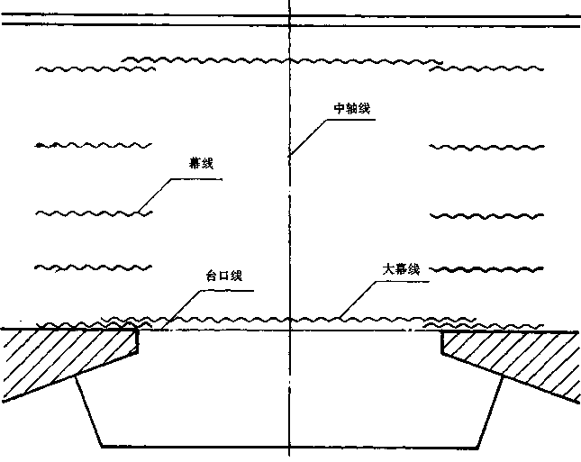

图1

3.6 大幕线
大幕在舞台平面上的投影线，用波浪线表示。(见图1)
3.7 幕线
幕布在舞台面上的投影线，用流浪线表示。(见图1)
3.8 舞台方位
以演员站立舞台上，面向观众的左右为舞台的左右方位(左方又称下场门，右方又称上场门)。
3.9 等高线
在示图中将高度相同的灯具用一条细实线连接起来，加以高度标注，该线称等高线。(见图8)
3.10 灯位名称
在镜框式舞台中，灯具安装的位置常用以下名称。
3.10.1 正面光(又称面光)
位于舞台口外，从正上方向舞台投光的灯位，靠舞台口的称第一道正面光，按顺序为二道正面光、三 道正面光……
WH0202—1995

3.10.2 台口外侧光(又称耳光、外侧光)
位于观众厅侧墙上部，从台口外两侧向舞台投光的灯位。按3.8的规定区分左右，有两道以上台口 外侧光时，按3.10.1规定的顺序分为一道、二道、三道……台口外侧光。
3.10.3 台口内侧光(又称柱光、假台口侧光)
位于舞台口内两侧，舞台框附近的灯位，一般设在柱式灯架或假台口的侧片上，按3.8的规定，区分 左右。
3.10.4 侧光(又称内侧光、天桥光)
位于舞台内两侧的灯位，按3.8的规定分为左右，同侧有多道侧光时，由下至上按顺序称为一道侧 光、二道侧光、三道侧光……。
3.10.5 台口脚光
位于舞台台唇前沿，从台面向上投光的灯位。
3.10.6 顶光
位于舞台内顶部的灯位，依照从台口向舞台后部排列的顺序称之为一道顶光、二道顶光、三道顶光
……。
3.10.7 台口外顶光
位于舞台口外顶部，正面光与台口之间的灯位。
3.10.8 天幕光
位于天幕的前部或后部，向天幕投光的灯位。
3.10.9 流动光
可在台面上移动的灯位。
3.11 灯具名称
应用GB／T14076及相关灯具标准中的名称。
3.12 舞台部位名称
应用JGJ57名词解释中的有关部分(见附录C)。
4 符号
在绘制示图时，应采用下列规定的符号。
4.1 常用灯具的表示符号。(见图2)
4.2 常用灯具附件的表示符号。(见图3)

WH0202—1995

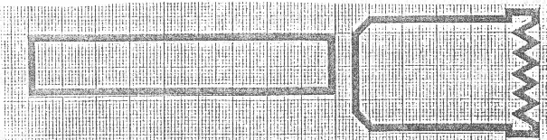
条灯 螺纹透镜聚光灯
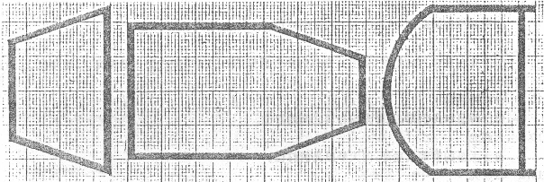
散光灯 投景幻灯 回光灯
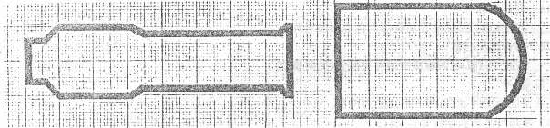
造型灯 透镜聚光灯
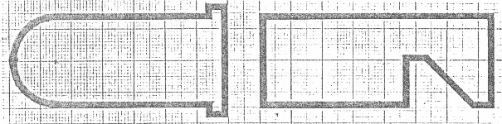
光束灯 电脑灯
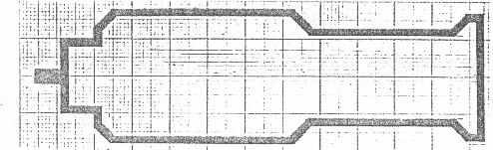
追光灯
图2

WH0202—1995

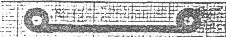
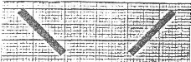
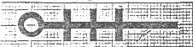
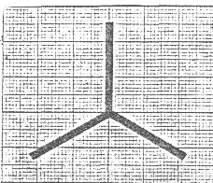
卷帘式换色器

光扉

流动灯架
扬旗式换色器(三片)

图3
5 技术制图
5.1 图纸幅面及格式
图纸及幅面应用GB4457.1的有关规定，详见附录A。
标题栏设在图幅的右下角，其尺寸及标注的内容按图4的方式绘制。
5.2 图线形式及应用
5.2.1 各种图线的名称、型式、代号、宽度应用GB4457.4的有关规定，在图上的一般应用见表1。

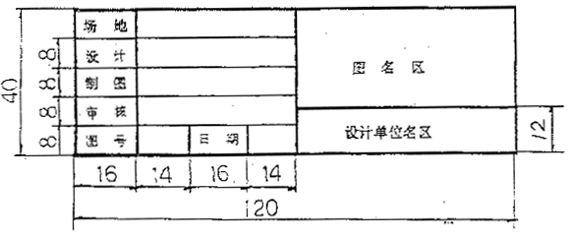
图4
表1 图线型式及应用
图线名称 | 图线型式 | 一 般 应 用
粗实线 |  | 可见轮廓线、线号、灯号、标识线
细实线 |  | 等高线、引出线、尺寸线及尺存界线、光轴线、辅助线
波浪线 | ~~~~~~~~~ | 幕布线
虚线 | ------------ | 投光范围线
细点划线 | —— · —— | 中轴线、台口线

WH0202—1995

5.3 字体
应用GB4457中的有关规定。(见附件B)
5.4 灯位图
灯位图均以近似平面图的方式表示，无特殊需要不绘立面图。
灯位图应能表示下列内容：
a. 灯具安装的部位、高度。
b. 灯具的种类、型号、电压、功率和附加件。
c. 灯具的编号。
5.4.1 灯具位置的表示
5.4.1.1 基准线
灯位图内中轴线、台口线、大幕线、幕线和景片安装位置等应按比例绘制并标注尺寸，单位为米，精确
到小数点后两位。(见图7)
5.4.1.2 平面位置的表示
灯具的平面位置以灯具符号所在位置为准，符号的大小与灯具的实际比例无关，但应与图幅的比例相称，同一图幅中同一符号的大小应一致。
5.4.1.3. 灯具高度的表示
由于在平面图上表示立体的灯位时会出现上下灯位在图面位置上重叠的现象，故特规定以下表示规则。(见图7)
a.舞台左右两侧的灯位以中轴线为基准，靠近中轴线的为下部，远离中轴线的为上部。
舞台口内外的灯位以台口线为基准，靠近台口线的为下部，远离台口线的为上部。
b.舞台的常用立体灯位(如台口外侧光，台口内侧光)其高度一般是固定的，示图中可以不标注，易于与平面灯位混淆的灯位必须标注高度，绘制时先用图5中的符号，指明上部灯位的平面位置，再用图6中的符号标明高度，箭头指向单灯时，表示该灯下部的高度，箭头指向等高线时，表示该组灯的高度(以最低灯具的下部为准)。单位为米，精确到小数点后两位。(见图8中81—84号灯)

灯具的绘制位置
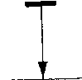
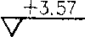

灯具的应在位置

图5 图6

WH0202—1995

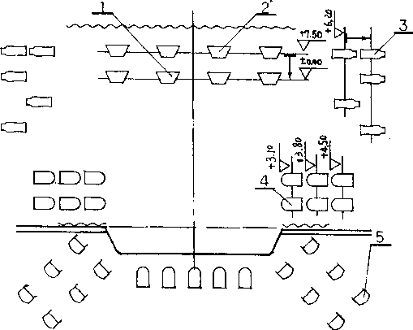

图7
说明
1.装置在舞台面上的灯具，标士0.00m。
2.与1相比，其绘制位置远离台口，而平面位置与1相同，说明其在1上部，高度为7.50m。
3.侧光，装在天桥上，由于天桥高度是固定的，可以不标，而吊在天桥下部的灯具必须标出高度，绘制位置离中轴线较近。
4.台口内侧光，细致的绘制方法是将每层的高度均标出。
5.台口外侧光，是固定建筑，可不标注具体高度，靠近台口线为下部，远离台口线为上部。
5.4.2 灯具性能、型号的标注
如符号不能完全表达灯具的性能，应加以标注，标注的位置在符号的下方，位置不允许时可用引出线引出后再标注。(见图8中75—80号灯)
5.4.2.1 电压、功率的标注
电压单位为伏特，凡使用220V电压时无需标注，如采用其他电压均应标出，写在符号的左下方。(见图9a)
WH0202—1995

功率的单位采用KW，标注时无需写出，只标数值即可，写在符号的右下方。(见图9a)
5.4.2.2 如对灯具的型号有明确要求时，可在符号的下方标出，同时省略电压及功率的标注。(见图9b)
5.4.2.3 如同一品种的灯数较多，可只标注一个灯，其它在符号下注“同×”即可。(×代表编号或方向例见图8中61—68号)
在图幅中标注有困难时，可另列附表，作为该图的附件同时使用。
5.4.3 灯具的编号与标注
编号是灯具接装电路及操作的依据，故必须标注。 a b
5.4.3.1 灯具的编号应以线路号为准。
线路号的确定可采用以下两种方式：


a. 全部受调光器控制的线路按顺序编号，不受调光器控制的直放线路另行编号，但前面需标明“直”字，如“直—5”，即第5号直放线。
b. 按灯位编号，在编号前标明灯位的简称，如正面光第五号线可编为“面—5”。
当同一线路中有多盏灯具时，应先标出线号，再标出同线的灯号，如第5号线有三盏灯时，应标为：“5—1、5—2、5—3”。
5.4.3.2 编号按下述方法标注：
标在灯具符号的下方，如与电压、功率标注混淆时，可用一粗实线将它们隔开。(见图9a、9b)

图9
5.5 布光图
布光图一般以近似平面图的方式表示，布光图应能表示下列内容：
a. 光束的投射方向
b. 光束的投射范围
c. 光束的色彩
布光图与灯位图可配合使用，也可和灯位图合并绘制，在有灯位图的情况下，布光图可只绘本场景需用的灯具，一般也不再标绘灯具的性能，但编号必须标出。(见图10)
5.5.1 光轴的矢向表示
在灯具符号的前方用一箭头表示光轴的投射方向。(见图10中4—7号灯)
5.5.2 投光位置和范围的表示
可根据需要采用以下三种方式：
a. 在灯位的附近用文字加以说明。(见图10中49号灯)
b. 将光轴的矢向符号用细实线延长至需投射的位置，并绘出正反两个箭头，两箭头之间即是舞台平面上的投光的范围。(见图10中11、22号灯)
c. 用虚线框出投射区范围，该虚线称投光范围线，在范围内标注编号和说明。(例见图10中例31—36号灯)
5.5.3 色彩的表示
灯具色彩的表示可采用下列方法：
a. 用彩色笔绘出光轴的矢向符号和投光范围线，其中黑色线代表白色光。
b. 采用色片生产厂家的编号进行标注，对单灯进行标注时可标在灯具符号内，如符号太小，可标在灯具符号的附近，但需加“#”字符号，也可标在投光范围线内或文字说明中。

WH0202—1995

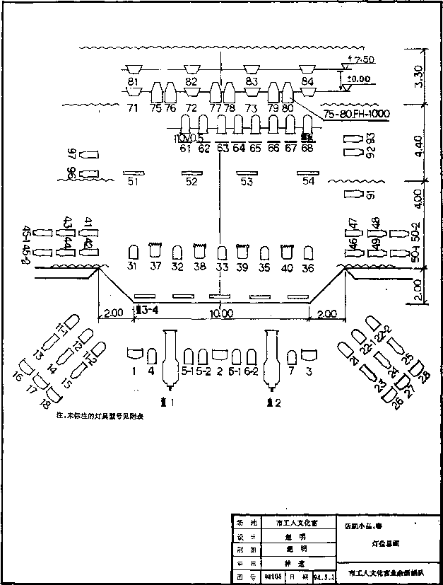

图8

WH0202—1995

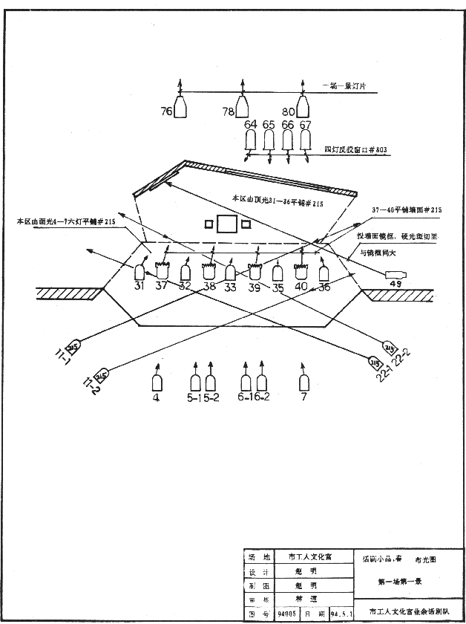

图10
附录A (标准的附录)

图纸幅面
A1 图纸幅面尺寸
A1.1 绘制图样时，优先采用表中规定的幅面尺寸，必要时可以沿长边加长。对于A0、A2、A4幅面的加长量应按A0幅面长边的八分之一的倍数增加；对于A1、A3幅面的加长量应按A0幅面短边的四分之一的倍数增加，A0及A1幅面也允许同时加长两边。

mm
幅面代号 | A0 | A1 | A2 | A3 | A4 | A5
B×L | 841×1189 | 594×841 | 420×594 | 297×420 | 210×297 | 148×210
a | 25
c | 10 |  |  | 5
e | 20 |  |  | 10

附录B (标准的附录)

字 体
B1 字体
B1.1 图样中书写的字体必须做到：字体端正、笔划清楚、排列整齐、间隔均匀。
汉字应写成长仿宋体，并应采用国家正式公布推行的简化字。
B1.2 字体的号数，即字体的高度(单位为毫米)，分为20、14、10、7、5、3.5、2.5*七种，字体的宽度约等于字体高度的三分之二。
注：数字及字母的笔划宽度约为字体高度的十分之一。
B1.3 斜体字字头向右倾斜，与水平线约成75°角。
B1.4 用作指数、分数、极限偏差、注脚等的数字及字母，一般采用小一号字体。
B2 字体示例
B2.1 汉字——长仿宋体示例

10号

字体端正 笔划清楚 排列整齐 间隔均匀

7号

装配时作斜度深沉最大小球厚直网纹均布水平镀抛光研视图

向旋转前后表面展开两端中心孔锥销键

5号

技术要求对称不同轴垂线相交行径跳动弯曲形位移允许偏差内外左右

检验数值范围应符合于等级精热处理淬退回火渗碳硬有效总图并紧其

余未注明按全部倒角

3.5号

螺栓母钉双头密封垫片顶盖底座托盘支架箱体床身汽缸活塞滑块套筒烯油拉杆拖板名牌手齿链凸轮皮带防护
罩弹簧花键联接可变换集散整流电压阻容器波导管钮子绝缘环真空泵阀门铸铁钢铜锌铬镍银锡硅塑料聚氯乙
革纸木磁漆橡胶陶瓷熔断焊插继步

WH0202—1995

B2.2 拉丁字母示例
大写直体

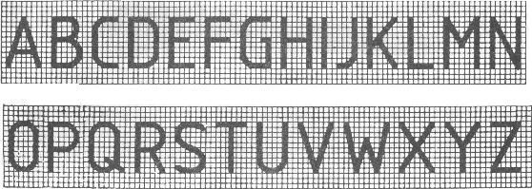

大写斜体

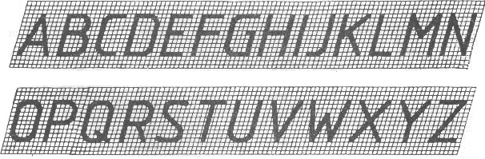

小写斜体

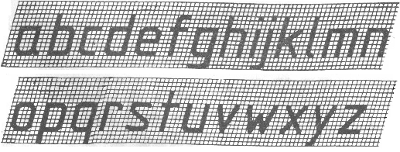

WH0202—1995

小写直体

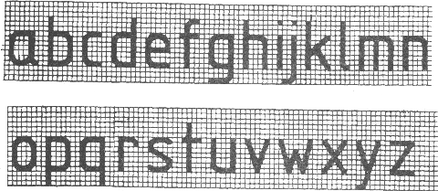

B2.3 希腊字母示例
大写斜体

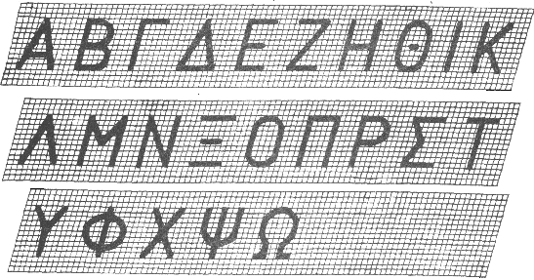

WH0202—1995

小写斜体

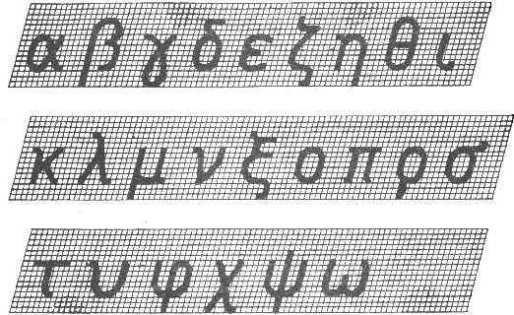

B2.4 阿拉伯数字示例
斜体



直体



B2.5 罗马数字示例
斜体

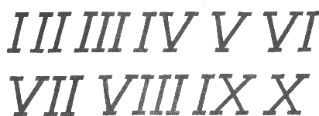

WH0202—1995

直体

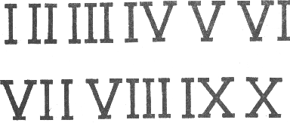

B2.6 字体的应用示例

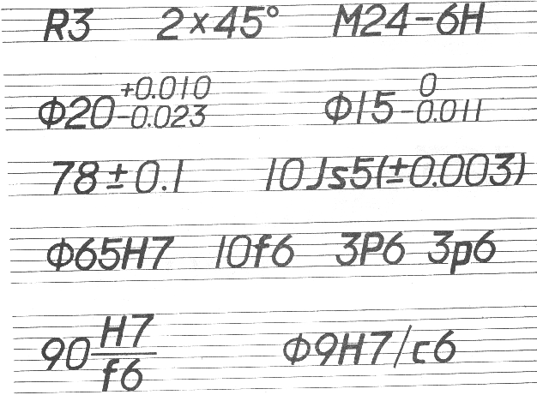

附录C (标准的附录)

剧场部位名词解释

C1.剧场：设有演出用舞台、观看表演的观众厅及演员、观众用房的文娱建筑。
C2. 观众厅：设有固定座席为观看演出用的厅堂。
C3. 楼座：池座上的楼层观众席。
C4. 池座：与舞台同层的观众席。
C5. 包厢：观众厅侧墙或后墙上隔成小间的观众席。
C6. 舞台：剧场演出部分的总称，包括主台、侧台、后舞台、乐池、台唇、耳台、台口和台仓等。
C7. 台唇：台口线外伸向观众厅的台面。
C8. 耳台；台唇两旁靠侧墙的台面。
C9. 主台：台口内设有灯光布景的表演区，为主要演出台面部分。
C10.侧台：位于主台两侧，为迁换布景、临时存放道具及车台而设的主台辅助区域。
C11.后舞台：设在主台后面作为增加纵深方向第二表演区用的舞台部分。
C12. 台口墙轴线：建筑设计图上标注的台口墙墙身定位线。
C13. 大幕线：大幕在舞台台面上的投影线。
C14. 台口线：指台口两侧柱子或墙身向舞台内侧外皮的连线，通常舞台机械定位以此线为基准。
C15.舞台左右方位：以演员站在舞台上，面向观众厅的左右为舞台的左右方位。
C16. 棚顶：舞台上部为安装悬吊设备专用的工作层。
C17. 天桥：沿主台、侧台、后舞台墙身上一定高度敷设的工作走廊。
C18. 假台口：假台口由上框和两个侧框组成，可沿轨道上下和左右升降、移动，自由调整台口的大小。
C19. 台仓：舞台台面以下的空间。
C20.灯光渡桥：与吊杆平行，可升降，供安装操作检修灯光用的桥式钢架。
C21. 渡桥码头：天桥上的挑出板，由此上假台口上框或灯光渡桥。
C22. 沿幕：主台上部的横条幕。
C23. 边幕：主台两侧的边条幕。
C24. 前沿幕：大幕前面的沿幕。
C25.防火幕：为观众厅与舞台间的防火分隔设施，用耐燃材料构成，设置在台口处。

WH0202-1995

中华人民共和国
文化行业标准
舞台灯光图符代号
及制图规则
WH0202—1995
*
版权专有 不得翻印
*
文化部印刷厂印刷
*
1995年5月第一版1995年5月第一次印刷
印数：1000 定价：5.00元

